
สถานีตำรวจภูธรปทุมรัตต์ ประจำปีงบประมาณ พ.ศ.2568
ตามที่ สำนักงานคณะกรรมการป้องกันและปราบปรามการทุจริตแห่งชาติ ได้ร่วมกับสำนักงานตำรวจแห่งชาติ ในการขยายการประเมินคุณธรรมและความโปร่งใสในการดำเนินงานของหน่วยงานภาครัฐ (Integrity and Transparency Assessment: ITA) ลงสู่ “สถานีตำรวจทั่วประเทศ” ในปีงบประมาณ พ.ศ. 2568 ในฐานะหน่วยงานในสังกัด ตำรวจภูธรภาค 4 สำนักงานตำรวจแห่งชาติ ซึ่งมีภารกิจในการบริการประชาชนในเขตพื้นที่เพื่อสะท้อนให้เห็นถึง บทบาทและความสำคัญของการบริหารราชการของสถานีตำรวจ และเกิดกลไกการมีส่วนร่วมและการป้องกันการทุจริต ในการบริหารราชการ จึงมีความจำเป็นอย่างยิ่งที่จะต้องมีการพัฒนาระบบการบริหารราชการ การให้บริการ ให้มี คุณธรรมและความโปร่งใส
สถานีตำรวจภูธรปทุมรัตต์ได้ดำเนินการประชุมการศึกษาและวิเคราะห์กรอบการประเมินประเด็นที่ต้องดำเนินการและประเด็นที่ต้องปรับปรุงและพัฒนา ปะจำปีงบประมาณ พ.ศ.2568
โดยมี พ.ต.อ.เจนพล พลเยี่ยม ผกก.สภ.ปทุมรัตต์ เป็นประธานการประชุม ประกอบด้วย 3 ประเด็นสำคัญ ได้แก่
1) การเปิดเผยข้อมูลสาธารณะ (Open Data Integrity and Transparency Assessment: OIT)
-ให้สถานีตำรวจศึกษาการเข้าใช้ระบบ TAP พร้อมจัดทำข้อมูลสาธารณะตามแบบฟอร์ม ที่กำหนดลงในระบบ ดังกล่าว
2) แบบวัดการรับรู้ของผู้มีส่วนได้ส่วนเสียภายใน (Internal Integrity and Transparency Assessment: IIT)
-ให้สถานีตำรวจทำความเข้าใจในข้อคำถามและสร้างความตระหนักรู้เกี่ยวกับประเด็นข้อคำถาม ให้ผู้มีส่วนได้ส่วนเสีย ภายในทราบ ก่อนทำการประเมินแบบวัดการรับรู้
3) แบบวัดการรับรู้ของผู้มีส่วนได้ส่วนเสียภายนอก (External Integrity and Transparency Assessment: EIT)
-ให้สถานีตำรวจนำช่องทางการเปิดเผยข้อมูลสาธารณะ (OIT) เปิดเผย ณ จุดให้บริการ และพัฒนา การให้บริการ เพื่อ สร้างความรวดเร็วและความสะดวกให้แก่ประชาชน ก่อนทำการประเมินแบบวัดการรับรู้

การศึกษาและวิเคราะห์กรอบการประเมินประเด็นที่ต้องดำเนินการและประเด็นที่ต้องปรับปรุงและพัฒนา
พ.ต.อ.เจนพล พลเยี่ยม ผกก.สภ.ปทุมรัตต์ ประชุมเพื่อกำกับและติดตามการศึกษาและวิเคราะห์กรอบการประเมินประเด็นที่ต้องดำเนินการและประเด็นที่ต้องปรับปรุงและพัฒนา ในงบประมาณ พ.ศ.๒๕๖๘ และกำหนดผู้รับผิดชอบ และให้ข้อมูลเกี่ยวกับการมอบหมายการยกระดับการเผยแพร่ข้อมูลสาธารณะ OIT ในการลงทะเบียนในการตั้งค่าการติดต่อข้อมูลหน่วยงานข้อมูลบุคลากรการตั้งค่าข้อมูลผู้มีส่วนได้เสียภายนอก EIT(2) ผลปรากฏว่าผู้ได้รับมอบหมายตามคำสั่งได้ดำเนินการลงข้อมูลดังกล่าว ข้างต้นเป็นที่เรียบร้อยไม่มีปัญหาอุปสรรคในการดำเนินการ ตรงตามกรอบ ระยะเวลาที่ ป.ป.ช.กำหนดไว้ และแจ้งกรอบกำหนด ระยะเวลาการเผยแพร่ข้อมูลสาธารณะให้ฝ่ายๆ ต่างได้ระดมข้อมูลให้แก่ เจ้าหน้าที่ผู้ดูแลระบบได้นำข้อมูล OIT ลงในเว็ปไซต์ของ สภ.ปทุมรัตต์ และ https://pathumrat.roiet.police.go.th/ ตามกรอบระยะ เวลา 30 มิ.ย.2568 ต่อไป

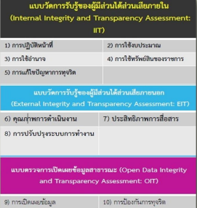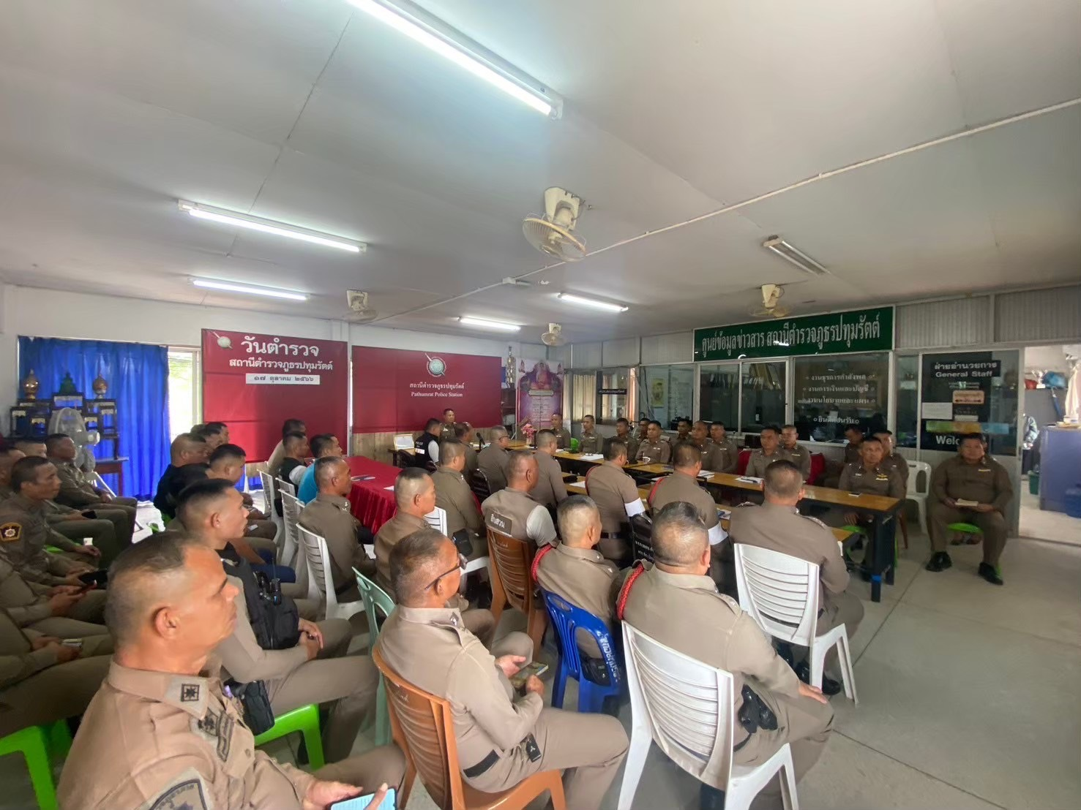

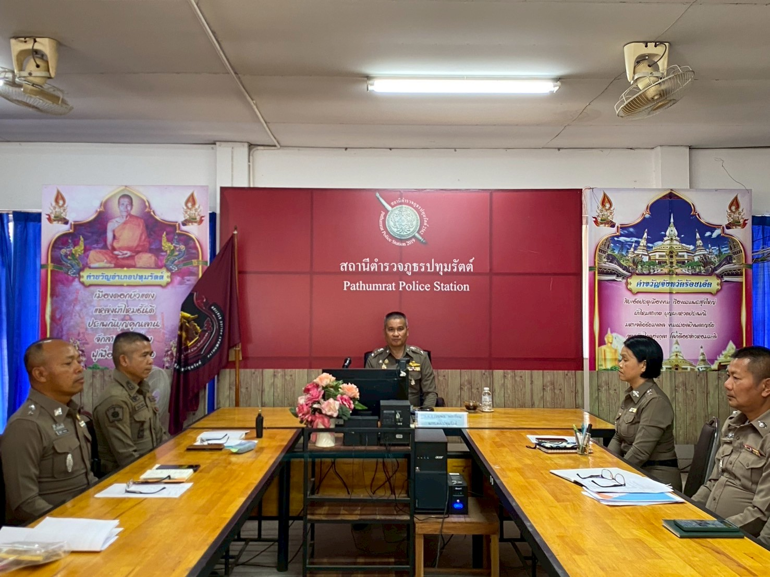

ตัวชี้วัดที่ 9 การเปิดเผยข้อมูล แบบตรวจการเปิดเผยข้อมูลสาธารณะ OIT 1 - O17
ตัวชี้วัดที่ 10 การป้องกันการทุจริต แบบตรวจการเปิดเผยข้อมูลสาธารณะ OIT 18-O25
การเผยแพร่ข้อมูลสาธารณะ (OIT) ตามแบบตรวจการเปิดเผยข้อมูลสาธารณะผ่าน เว็บไซต์
สภ.ปทุมรัตต์ https://pathumrat.roiet.police.go.th/
ด้าน | ยกระดับการดำเนินการ | ผู้รับผิดชอบ
การจัดทำ OIT
01 โครงสร้าง อัตรากำลัง และข้อมูลผู้บริหาร | เผยแพร่ข้อมูลโครงสร้าง อำนาจหน้าที่ สถานีตำรวจภูธรปทุมรัตต์ | ร.ต.ท.วัฒนชัย ประโกสันตัง
02 ข้อมูลผู้บริหารอัตรากำลังและพื้นที่รับผิดชอบ | นำข้อมูลผู้บริหารอัตรากำลังพล และพื้นที่รับผิดชอบ ระเบียบนโยบาย ผบ.ตร. และยุทธศาสตร์นโยบาย ผบ.ตร.และยุทธศาสตร์ ตร.20ปี ลง เว็บไซด์ | ร.ต.ต.ประทีป หาสีงาม
03 กฎหมายที่เกี่ยวข้อง | นำกฎหมายที่เกี่ยวข้องกับการปฏิบัติหน้าที่ ลงเว็บไซด์ | พ.ต.ท.สมพร ธิมาชัย
04 ข้อมูลคณะกรรมการตรวจสอบและติดตาม การบริหารงานตำรวจ (กต.ตร.) ของสถานีตำรวจ | นำข้อมูล บทบาทหน้าที่ รายขื่อ กต.ตร. และผลการดำเนินการ ลง เว็บไซต์ ของ หน่วยงาน | ร.ต.ท.วัฒนชัย ประโกสันตัง
O5 ข้อมูลการติดต่อ และช่องทางการถาม-ตอบ/รับฟังความคิดเห็น | ข้อมูลการติดต่อ Q&A และ จัดทำ ช่องทางรับพิงความคิดเห็น | ร.ต.ต.นิยม จ่าภา
O6 การประชาสัมพันธ์ข้อมูลผลการดำเนินงาน | จัดทำช่องทางเผยแพร่ข้อมูลผลการดำเนินงานช่องทางเผยแพร่ผลการดำเนินงาน ของหน่วยงาน | ร.ต.ต.นิยม จ่าภา
O7รายงานการปฏิบัติราชการประจำเดือน | จัดทำแผนปฏิบัติราชการประจำปี 68 และรายงานผลการปฏิบัติราชการใน รอบ 6 เดือน และ แยกรายงานรายเดือน | ร.ต.ต.ประทีป หาสีงาม
O8 คู่มือการปฏิบัติงานสำหรับเจ้าหน้าที่ | -นำข้อมูลคู่มือการปฏิบัติงานสำหรับจ้า หน้าที่ลงเว็บไซต์ | เจ้าหน้าที่ธุรการทุกสายงาน
O9 คู่มือการให้บริการประชาชน | - นำข้อมูลคู่มือการให้บริการประชาชนลง เว็บไซต์ | ร.ต.ต.นิยม จ่าภา
O10 E–Service | - เผยแพร่ระบบการแจ้งความ ออนไลน์ และระบบอื่นๆ ของ ตร. | ร.ต.ต.นิยม จ่าภา
O11 ข้อมูลผลการดำเนินงานในเชิงสถิติ | เผยแพร่ข้อมูลผลการดำเนินงานในเชิง สถิติบนเว็บไซต์หน่วยงาน | ร.ต.ต.นิยม จ่าภา
O12 แผนการใช้จ่ายงบประมาณประจำปี และรายงานผลการใช้จ่ายงบประมาณประจำปี | จัดทำข้อมูลแผนการใช้จ่าย งบประมาณประจำปีงบประมาณ พ.ศ.2568 และเผยแพร่ผ่านเว็บไซต์ หน่วยงาน | ด.ต.ผดุงศิลป์ ศักดิ์ศรีกรม

ด้าน | ประเด็นที่ต้องยกระดับการพัฒนา  /ดำเนินการ | ผู้รับผิดชอบ
O13 ข้อมูลเงินกองทุนเพื่อการสืบสวน และสอบสวนคดีอาญา | - จัดทำรายงานผลการใช้จ่ายงบประมาณประจำปีงบประมาณ พ.ศ.2568 และเผยแพร่ผ่านเว็บไซต์ หน่วยงาน | ด.ต.ผดุงศิลป์ ศักดิ์ศรีกรม
O14 ประกาศต่าง ๆ เกี่ยวกับการจัดซื้อจัดจ้าง | - เผยแพร่ประกาศจัดซื้อจัดจ้าง ตามขั้นตอนของการจัดซื้อจัดจ้าง -เผยแพร่ประกาศจัดซื้อจัดจ้างเป็น ประจำทุกครั้งที่มีการจัดซื้อจัดจ้าง | ส.ต.ท.ตระกูล จ่าภา
O15 สรุปผลการจัดซื้อจัดจ้างรายเดือน | - รวบรวมข้อมูลและเผยแพร่บน เว็บไซต์ของ หน่วยงานทุกเดือน | ส.ต.ท.ตระกูล จ่าภา
O16 หลักเกณฑ์การบริหารและพัฒนา กำลังพล | *หลักเกณฑ์การโยกย้ายกำลังพล -* หลักเกณฑ์การพัฒนากำลังพล * หลักเกณฑ์การประเมินผลการ ปฏิบัติงาน -* หลักเกณฑ์การให้คุณ ให้โทษและการสร้างขวัญ กำลังใจ | ร.ต.ท.วัฒนชัย ประโกสันตัง
O17 ช่องทางการแจ้งเรื่องร้องเรียนการทุจริต และข้อมูลเชิงสถิติเรื่องร้องเรียนการทุจริต | - จัดทำช่องทางรับเรืองร้องเรียน และ เผยแพร่สถิติ เรื่องร้องเรียนการทุจริต ประจำปีงบประมาณพ.ศ. ๒5๖๖ | ร.ต.อ.จิตติกร มูลจันทร์
O18 ประกาศนโยบายต่อต้านการรับสินบน | -ประกาศนโยบายต่อต้านการรับสินบน และทำ Info Graphic นโยบาย No Gift Policy | ร.ต.อ.จิตติกร มูลจันทร์
O19 การมีส่วนร่วมของหัวหน้าสถานีตำรวจ | - เผยแพร่ข้อมูลการมิส่วนร่วมของผู้กำกับการสถานีตำรวจภูธรปทุมรัตต์ เช่น ข่าวการประชุมติดตามผลการดำเนินงานของหน่วย เป็นต้น | ร.ต.ท.วัฒนชัย ประโกสันตัง
O20 การประเมินความเสี่ยงต่อการรับสินบน | - จัดทำข้อมูลประเมินความเสี่ยงต่อ การรับสินบน การดำเนินการเพี่อจัดทำความเสี่ยงๆ เพี่อเผยแพร่ บนเว็บไซต์ | ร.ต.อ.จิตติกร มูลจันทร์  ร.ต.ท.วัฒนชัย ประโกสันตัง
O21 การรายงานผลการดำเนินการเพื่อจัดการ ความเสี่ยงต่อการ รับสินบน | - รายงานผล การดำเนินการเพี่อจัดการความเสี่ยงต่อการรับสินบน เพี่อเผยแพร่ บนเว็บไซต์ | ร.ต.ท.วัฒนชัย ประโกสันตัง
O22 คู่มือหรือแนวทางการปฏิบัติตาม มาตรฐานทางจริยธรรม | - รวบรวมข้อมูลแนวทางปฏิบัติตาม มาตรฐานทาง จริยธรรม และเผยแพร่ บนเว็บไซต์ | ร.ต.ท.วัฒนชัย ประโกสันตัง

ด้าน | ประเด็นที่ต้องยกระดับการพัฒนา  /ดำเนินการ | ผู้รับผิดชอบ
O23 การจัดการทรัพย์สินของราชการ การ จัดเก็บของกลาง และแนวทางการนำไปปฏิบัติ | -จัดทำประกาศเรื่องการจัดการทรัพย์สิน ของ ราชการ และเผยแพร่บนเว็บไซต์ของ หน่วยงาน  -รวบรวมระเบียบ ข้อกฎหมายทีเกี่ยวข้อง กับ การจัดการทรัพย์สินราชการ และการ จัดเก็บ ของกลาง และสำนวนการสอบสวน คดีอาญา และคดีจราจร | ร.ต.ท.วัฒนชัย ประโกสันตัง
O24 มาตรการการยกระดับคุณธรรมและความ โปร่งใสภายในหน่วยงาน | จัดทำมาตรการยกระดับคุณธรรมและ ความ โปร่งใสภายในหน่วยงานและ เผยแพร่บนเว็บไซต์ของหน่วยงาน | ร.ต.ท.วัฒนชัย ประโกสันตัง
O25 การรายงานผลการดำเนินการ ตาม มาตรการการยกระดับคุณธรรมและความ โปร่งใสภายในหน่วยงาน | จัดทำรายงานผลการดำเนินการตาม มาตรการยกระดับคุณธรรมและความ โปร่งใส ภายในหน่วยงานและเผยแพร่ บนเว็บไซต์ของ หน่วยงาน | ร.ต.ท.วัฒนชัย ประโกสันตัง

